**2017 Elective Clerkship 感想文**

**Entebbe General Hospital**

小嶋太郎

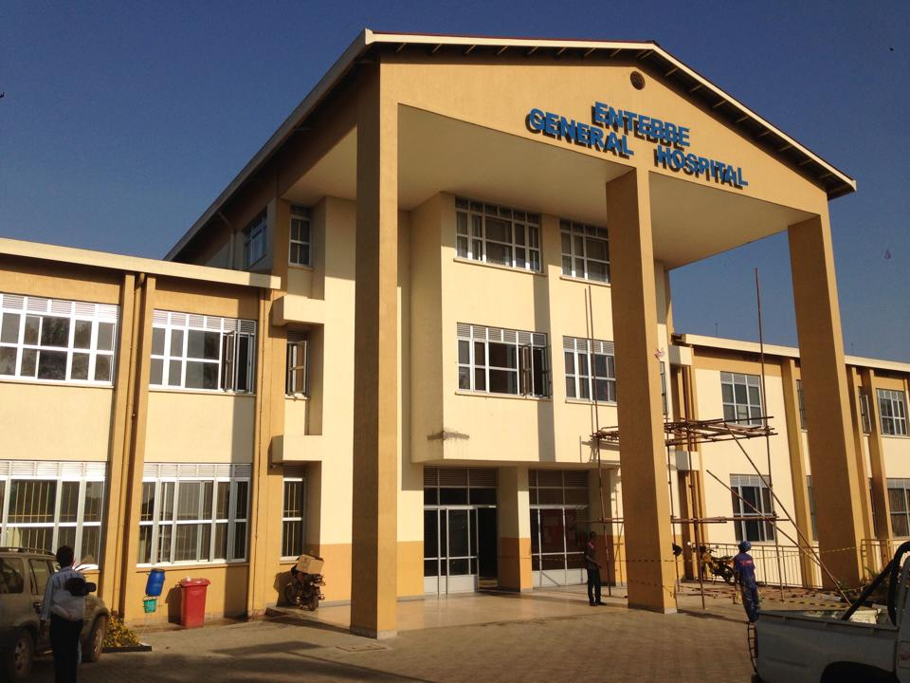

ウガンダにあるEntebbe General Hospital で1か月間病院実習をさせてもらいました。

～目次～

0.準備

1.日本とウガンダの違い(病院)

2.ウガンダの医療施設群

3.ウガンダの医療従事者

4.ウガンダ人はどのように行く医療施設を選ぶか

5.ウガンダで良く見かける職業

6.職業とその収入

7.ウガンダと日本の違い

8.ウガンダ人と日本人の違い

9.終わりに

という感じで書いたので、興味のあるところを読んでみてください。

＊ウガンダは、東アフリカにある面積が日本の本州くらいの国で、人口は4000万人くらい、時差は日本−6時間です。

公用語は英語とスワヒリ語。30以上の部族から成る国のため、ローカルでは30以上の言語が使われています。

1894年にイギリス領ウガンダとなり、1962年に独立。

日本からのフライト時間は乗り継ぎ含めおよそ20時間、往復の飛行機代は15万円ほどです。

使用通貨はウガンダシリング(ugsh)で、1円=約30ugshです。

0.準備

2016/2 知り合いを通じてウガンダのEntebbe General Hospitalから受け入れ許可が出る。

2016/12 具体的な実習内容詰める。予防接種。宿泊先予約。

2017/1 荷造り。出発。

特にウガンダのようなアフリカの国は何事もスローペースで進むので、早め早めに動くのが吉です。

1.日本とウガンダの違い(病院)

＊お世話になったエンテベ病院は200床で、県レベルでの中核病院。

従業員は

Doctor 10人、Clinical officer 12人、Nurse 55人、Medical Intern(研修医) 10 人 などを中心に、コメディカルや警備員さん、清掃員さんなどを含めて200人ほど。

X-ray 1台、超音波エコー 2台、心電図検査機器 1台。(CT、MRI、内視鏡などは無し)

血液検査、尿検査、生検、HIV検査、マラリア検査などが可能。

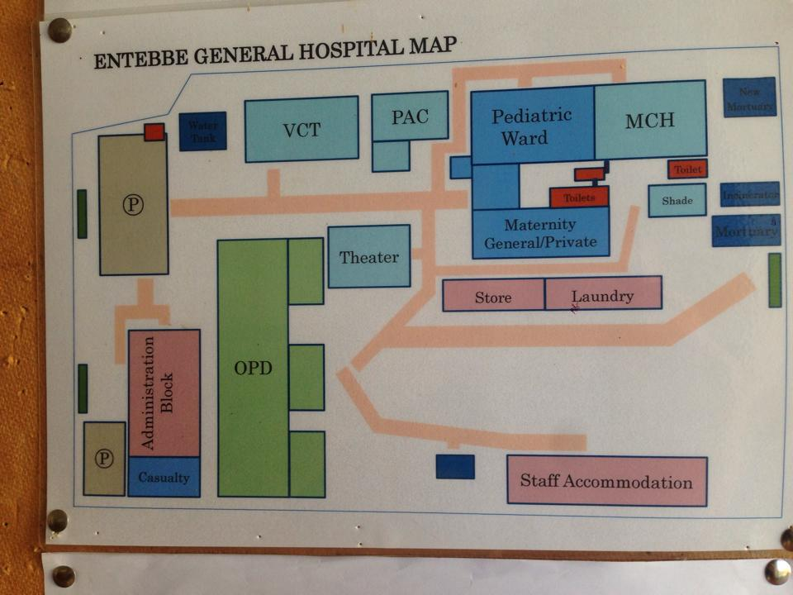

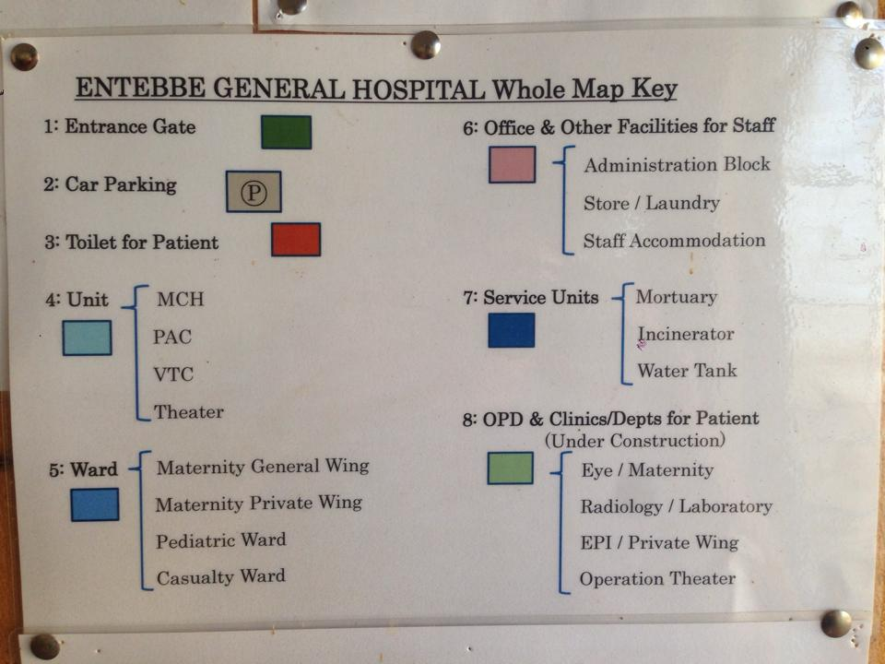

何個か大きな違いはありますが、基本的なシステムは日本とほぼ同じです。

できる検査や処方できる薬、典型的な疾患などの違いはもちろんありますが、ここではそれ以外の大きな違いのみにフォーカスを当てます。

イメージとしては、最も根源にある大事な部分は日本もウガンダも同じで、医療の質という点で丁寧さや確実性を重視した先に行き着くのが日本の医療、それがまだ粗いのがウガンダの医療という感じです。

①医療費は基本無料！

お世話になっているEntebbe General Hospital は国立病院なので、医療費は基本無料です。(正確に言うと、この病院にはgeneral wing(一般向け)とprivate wing(お金ある人向け)があり、general wingは基本無料です。診察・検査・注射などの処置・薬の処方全て無料です。

ただし、注射や薬によっては病院に在庫がない場合があるので、その時は町の薬局で自己負担で買う必要があります^^;)

②(紙)カルテは自分で保管する！

まず、カルテは紙カルテです。外来で患者さんは自分のカルテを持って診察室に行き、カルテを書いてもらい、家で保管します。

ただし、入院患者さんについては病院がカルテを保管します。



紙カルテ

③エイズがかなり蔓延している！

正確なデータは掴めていませんが、主要死因の70%ほどはエイズ関連死で、数年前までの平均寿命は45歳くらい、現在も改善はしているものの54歳くらいらしいです。

④Doctorがほぼ病院にいない！

ウガンダのDoctorは自分のprivate clinicを含め、3個ほど病院を掛け持ちしていて、Entebbe General Hospitalにいる時間は平均して1日2時間程度と思われます。

何か大きな問題があった場合や、自分の担当患者さんの手術がある場合、そしてMedical Intern とのカンファレンスの時くらいしかいません。

つまり、この病院はほぼClinical Officer, Nurse, Medical Internを中心に回っています。

⑤Medical Intern だけで手術をしている！

ウガンダの医学教育は5年＋Medical Intern(研修医) 1年。

医学教育で学ぶことは座学、病院実習共に日本とほぼ同じだが、指導医の監督のもと、手術実習も学生のうちにやるらしい。なので、Medical Intern になった時には既に手術をできるようになっている。(Medical Intern 2人で帝王切開をやってのけていた。教えてやるからお前もやってみなよ！とすすめて来るほど^^;)

普通な顔して外来で診察もしていた。

⑥医療従事者が就業時間に遅れて来る！

一応この病院の就業時間は8:00〜17:00と決まっていますが、8:00に来る医療従事者はほぼいません。早い人で8:30、その後9:00くらいに半数くらいがぞろぞろ来て、遅い人では10時とかになってやって来ます。

⑦医療従事者が14:00〜16:00に帰る！

外来では、待っている患者さん達を順次診察して行きますが、待っている患者さんがいなくなると、その日の仕事は終わりで、帰ることができます。

患者さんの数は月曜日が一番多く、以降週末に向けて漸減します。なので、月曜日は16:00頃、金曜日は14:00頃に仕事が終わります。

(上記は主にClinical Officer、Medical Internについての話です。Nurseに関しては、3交代制が取られていて、

Day shift 8:00〜14:00

Evening shift 14:00〜19:00

Night shift 19:00〜8:00

と日本とほぼ同じかなと思います)

2.ウガンダの医療施設群

○Government hospital

→僕がいたEntebbe General Hospital もその1つ。医療費は基本無料。各県に1つというイメージ。

○Private Clinic

→個人クリニック。日本でいう○○クリニック的な小さいものから、Government hospital に匹敵するような大きなものまで様々。

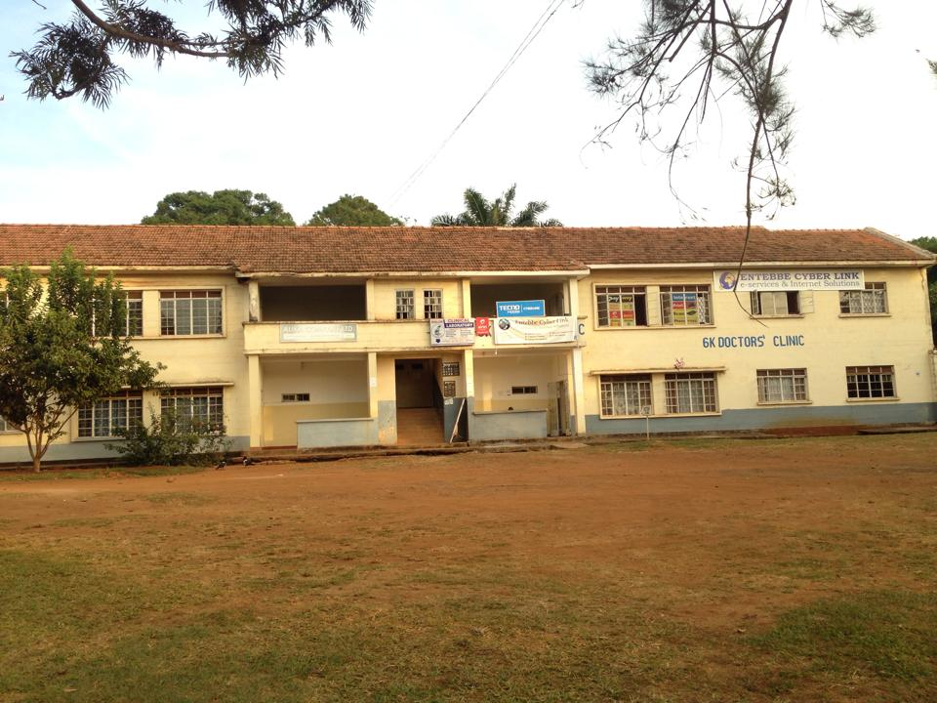

Private Clinic

○Pharmacy

→薬局。普通に町にある。

○Drug Shop

→Pharmacy より小さい薬局。

○他に、検査専門のLaboratory や、Health Centerなど。

3.ウガンダの医療従事者

○Doctor

ウガンダの医学教育は5年＋Medical Intern(研修医) 1年。

Intern を終えるとGeneral Doctor として働ける。多くの人が2〜3年General Doctorとして働いた後、専門医を取るために大学に戻って3年間再び座学と実習。

その後は専門医として働く人が多いが、更により専門的なことを学ぶために3年間座学と実習をする道もある。

Entebbe General Hospital では、専門医は病院にいる時間が少なかったが、General Doctorは割といつもいるイメージ。

○Clinical Officer

高校卒業後、3年間Clinical school で学び、テストに合格すればClinical Officer になれる。その後何年か働いた後、2年間再び座学と実習をすれば、専門を取れる。

主にPrivate clinicやGovernment Hospital の外来で働く。

Entebbe General Hospital では、Medical Intern と並んで主戦級。

Doctor は手術できるし病棟管理もするが、Clinical Officer は手術できないし、主に外来で働くのが大きな違い。

＊高校卒業時に受けるテストで成績が良いと、Medical School(医学生のための学校) に行けるが、成績がそこそこだとClinical School(Clinical Officerになるための学校) にしか行けないらしい。

Clinical OfficerじゃなくてDoctor になりたい場合は、高校卒業後3年間Clinical School で学んだ後、Medical School 5年間＋Medical Intern 1年間でDoctor になる人もいるらしい。

○Nurse

Nurseの教育システムは3種類あって複雑なので、割愛。

日本と同じく外来・病棟・手術室など至る所で働く。注射などの処置も行う。

○その他に、薬剤師さん、検査室の技師さん、X-rayやエコーをしてくれる技師さんもそれぞれに専門教育があるらしい。

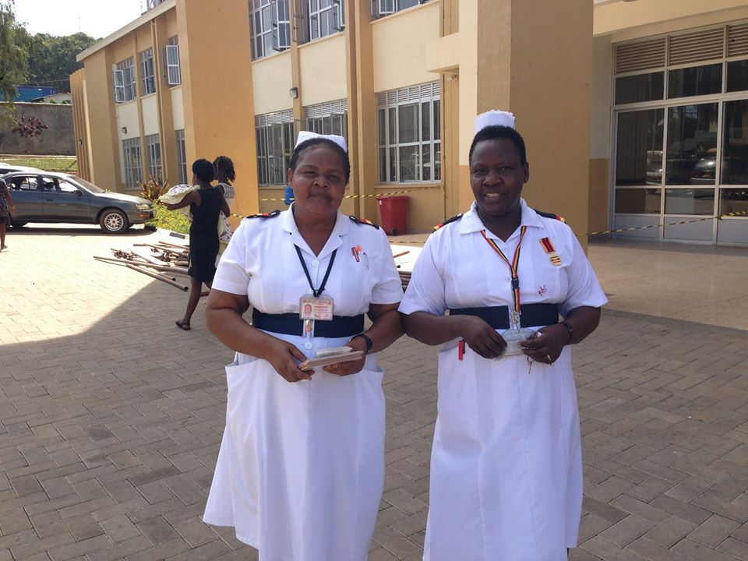

Nurseの中で1番偉い人と2番目に偉い人（Nurseは大体こんな格好）

＊ここまでのまとめ＊

アフリカと聞くと、未開の土地というイメージが強く、いったいどんな医療が行われているのだろうか？ きちんとした医療システムはあるのだろうか？ という感じで最初考えていましたが、それなりにはしっかりとしたシステムがあるのだなという感想を抱きました。

まだ勉強不足なので、彼らのしている医療が日本の医療の常識から考えるとおかしいことなのかおかしくないことなのかの判断はつきませんでしたが、流石にこれはまずいでしょ！ということはなかったので、まず普通の医療レベルなのかなと思いました。

もちろん医療器具の不足はありますが、今使える物を使う中では最大限の医療ができているのではないかと思います。

日本では癌が主要死因を占めていますが、ウガンダの主要死因はエイズ関連です。エイズは簡単な性教育で予防できます。

エイズ関連死が減り、ウガンダ人の平均寿命が延びて、癌などが主要死因に入ってくるようになったら、今の医療環境では到底癌などに太刀打ちできないと思いますが、エイズ関連死が主要死因を占めている現状では、この医療環境でも大きな問題はない(癌などに対する検査がそこまで必要とされていないので)かなという印象です。

4.ウガンダ人はどのように行く医療施設を選ぶか

上で書きましたが、ウガンダには大きく分けてGovernment hospital とPrivate clinicの2つが存在します。

○Government hospital

→僕がいたEntebbe General Hospital もその1つ。医療費は基本無料。各県に1つというイメージ。行けばDoctorがいて、手術や入院もできるし、できる検査もたくさんあるが、待ち時間が長い。また、各県に1つくらいしかないので、遠い場所にあると行きづらいし、行くのにお金がかかる場合が多い。

○Private Clinic

→個人クリニック。日本でいう○○クリニック的な小さいものから、Government hospital に匹敵するような大きなものまで様々。小さいclinic では手術や入院はできないし、できる検査も限られているが、待ち時間は短い。小さいclinicは割とどこにでもあるので気軽に行きやすい。診察にお金はかかるが、近いので交通費はかからない。

という感じです。

下で書きますが、ウガンダではまとまったお金を得るのがなかなか難しい。なので、基本的にみな風邪や病気になってもなるべくお金をかけないで済ませたいと思っています。(これは日本も同じですね)

なので、基本的に軽い風邪などはまず我慢するか、local herb(薬草)のような物で対処します。軽い怪我などもある物で応急処置します。

それで症状が良くならなければ、そこで初めてhospital やclinicに行こうとなります。

どういう症状だとhospital に行って、どういう症状だとclinicに行くかということを200人にインタビューした結果、詳細な結果は省きますが、大まかに言うと、検査が必要な症状はhospital に行き、検査が必要なさそうな症状(単に薬をもらえば良さそうな症状)だとclinicに行くという結果になりました。

また、単に薬が欲しい場合は、上記の2つではなく、

○Pharmacy

→薬局。普通に町にある。

○Drug Shop

→Pharmacy より小さい薬局。

などに行くこともあるようです。

5.ウガンダで良く見かける職業

ウガンダという国では、まとまったお金を得るのがすごく難しいです。

職業自体は日本とほぼ同じくらいの数の業種があるイメージですが、学校を卒業しても非正規雇用でない職業に就けない人がかなり多いらしいです。

職業を得られなかった人がどうするかと言うと、ウガンダではだいたいの家族が農業をしているので、家族を手伝って農業に従事したり、収穫した作物を町で売ったりなどして現金収入を得ます。

もしくは、家族が経営する小さなお店のお手伝いというパターンもあります。

(ウガンダは作物が育ちやすい気候なので、食べ物は豊富です。お金を得られなくても、食糧は自分で調達できる環境にあるので、飢えることはあまりないです)

①Farmer

上で述べた人達のように、農業に従事したり、収穫した作物を得ますで売る人達。

②漁師

川や湖の近くでは魚をとって生計を立てている人達もいます。

③小さいお店の店員

ウガンダの町と呼ばれる部分では、日本のコンビニの約1/2から1/3ほどの大きさの小さいお店が立ち並んで町を形成しています。

食糧雑貨店、生活用品店、電機屋さん、レストラン、バー、携帯通信関係のお店、散髪屋さん、服屋さん、化粧品店、薬局、ホテルなど、普通に生活してて必要になる物を売っている・提供しているお店の店員さんというのは、良く見られる職業です。

お店の規模は、大きい町ほど大きく、小さい町ほど小さいイメージです。

④公共交通機関の運転手

バイクタクシー、乗り合いタクシー、長距離バスの運転手さんも良く見られる職業です。

バイクタクシーはオートバイの後ろに人を1〜2人乗せるタクシー。ルートは決まっておらず、好きな所に連れて行ってくれます。

乗り合いタクシーはワゴン車に15人くらい詰め込んで決まったルートを走行するバスみたいなもの。

長距離バスは地方の町に行く時に使うルートの決まったバスです。

普通に荷物を運搬する運送業の人もいます。

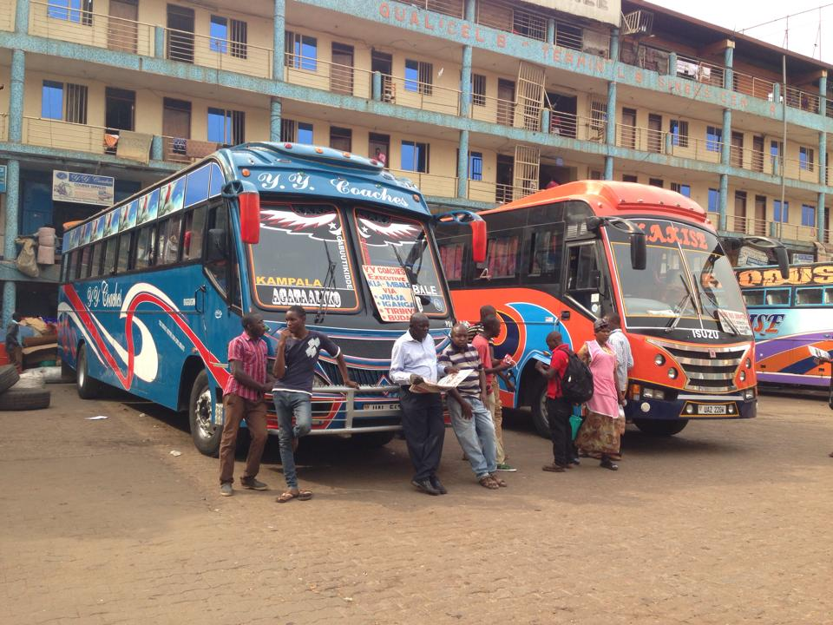

長距離バス

⑤警備員

ホテル、銀行、病院、役所などには警備員がいます。時に銃を持っています。

⑥その他プロフェッショナルの仕事

公務員、政府関係者、教師、警察官、弁護士、病院関係者、会計士、建築士、銀行員、観光業関連、会社員なども数は少ないけどいます。

6.職業とその収入

基本的に、上に書いてある職業ほどまとまったお金を得るのが難しいイメージです。

例えば、①Farmerですが、

マトケというバナナに良く似た作物があって、ウガンダでは主食の一つとして食べられている作物を売る人について考えてみます。

マトケは1つ20ugsh(1円未満)くらいです。他にもマトケを売ってる人はいるので、自分のが売れる保証はないですし、1日に何人が買ってくれるか分かりません。たとえ10人買ってくれても200ugsh(約7円)の収入です。朝から晩まで働いてこの収入です。

単価が安い物を売る人ほど、多くの収入を得るには多く売らねばならず、大金を得るのは難しいです。

ちなみに、ウガンダ人大学生が大学の寮などを借りて一人暮らしするには、平均で1ヶ月当たり200000〜300000ugsh(約7000〜10000円)かかるらしいです。

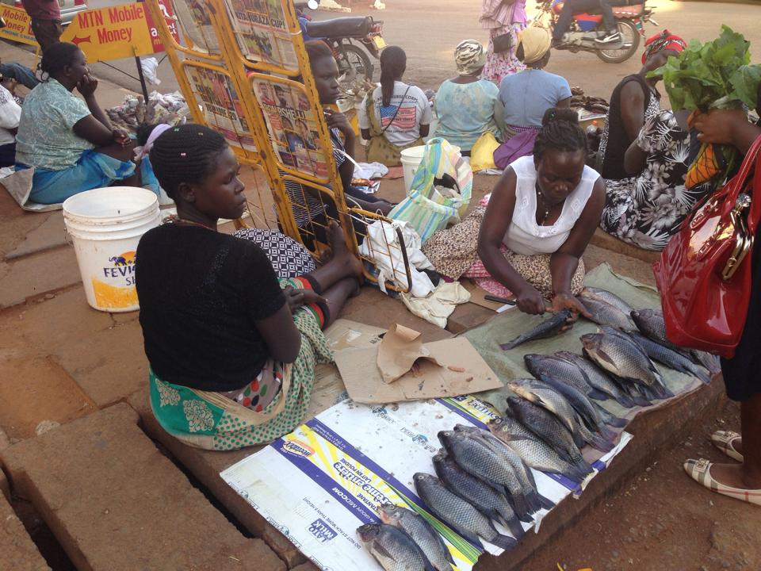

こんな感じで道端で売る

②漁師さんは色々なサイズの魚を売ります。

日本のアジくらいの大きさの魚がだいたい2000ugsh(約70円)、タイくらいの大きさの魚は3000〜4000ugsh(約100〜130円)です。

③小さいお店の店員さんは色々な物を売っています。

例えば、握り拳サイズのパンは500ugsh(約17円)、コーラなどのジュースは500mlで2000ugsh(約70円)、紙パックの牛乳は350mlで1500ugsh(約50円)、リンゴは1個1300ugsh、食パンは2斤で2100ugsh、水は1.5lが2000ugshです。カバンは50000ugshします。

(1円=約30ugshなので、ugsh×1/30で日本円になるので、計算してみて下さい。)

レストランには何種類かあり、外国人向けの少し高めの所、現地の人向けの安い所があります。(ただし、現地の人がレストランで食事することは収入がそこそこある人以外はあまりないと思いますが^^;。基本ウガンダ人は自宅で食事します。食べ物はたくさんあるので)

例えば、外国人向けのレストランで食事をすると、Chips ＆ Chickenが20000ugshします。

現地の人向けのローカルフード店だと6000ugshとかでお腹いっぱい食べられます。

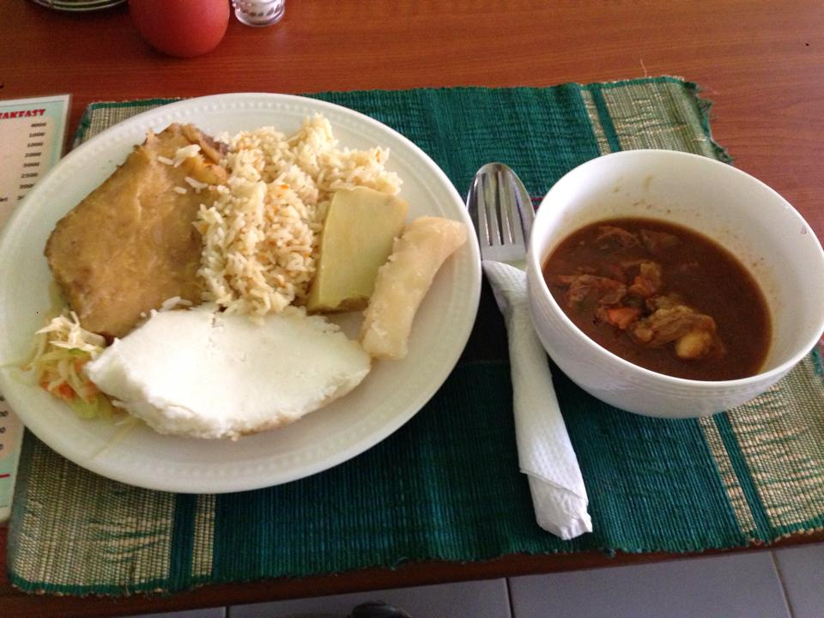

ローカルフード　これで8000ugsh

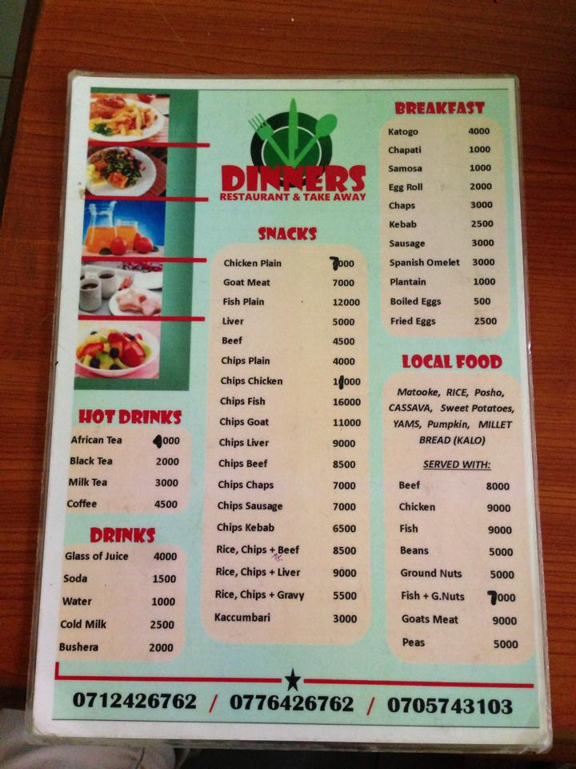

レストラン(値段は普通くらい)のメニュー

④バイクタクシーは5分くらい乗ると2000ugsh、乗り合いタクシーは40分くらい乗ると2000ugsh、長距離バスは7〜8時間の距離だと20000ugshします。

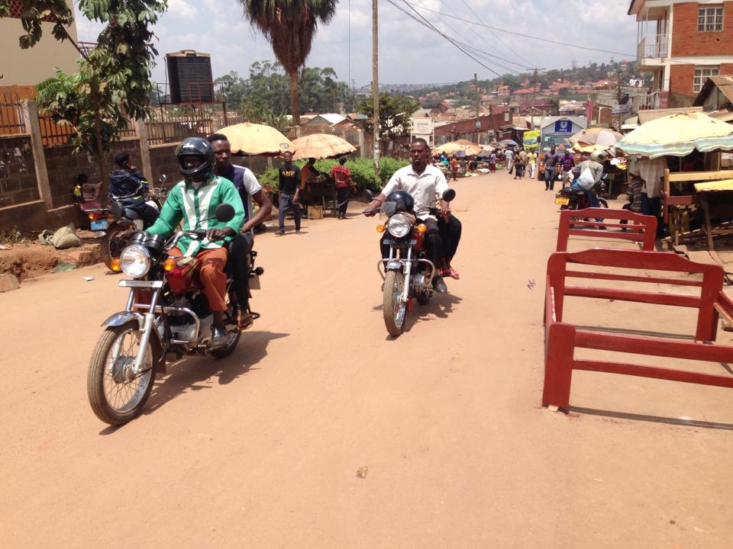

バイクタクシー

⑥プロフェッショナルの仕事の収入は病院関係者以外分かりませんが、

Medical Intern 約400USドル/月

General Doctor 約1000USドル/月

専門医 約3000USドル/月

初心者Nurse 約480000ugsh/月

一般Nurse 約740000ugsh/月

などと聞きました。

一部のプロフェッショナルや社長など高所得層はいるものの、大金を稼ぐことが難しい低所得層が多くを占めているイメージです。

7.ウガンダと日本の違い

まずは人間以外の部分に焦点を当てて、違いを見ていきます。

①緯度が違う！

そもそも、ウガンダと日本では地球上の位置という点で大きく異なります。

日本の首都東京はだいたい北緯35°地点に位置しますが、ウガンダはほぼ赤道直下に位置しています。

②標高が違う！

日本は島国で、国土の3/4が山なので、標高は海抜0mから富士山山頂の3776mまで様々ですが、ウガンダは内陸国で、アフリカ大陸の中でも高地部分に位置するため、だいたいの国土が標高1000m前後に位置していて、山はぽつぽつとある程度です。

③気候が違う！

緯度・標高が上記のように異なるので、当然気候が異なってきます。

日本は春夏秋冬と季節が移り変わりますが、ウガンダには季節と言えば乾季と雨季しかありません。

年によって多少時期は変動しますが、雨季は3〜4月と10〜11月、それ以外が乾季です。雨季には辺り一面緑で埋めつくされるほど草が生い茂りますが、乾季になると日本の秋のように枯れている草が多くなります。

また、気温という面で言えば、ウガンダは常夏で、昼間の気温は30℃前後、夜は15℃ほどになります。

④生えている植物が違う！

気候が違えば、当然生えている植物も異なってきます。

日本で東京のような大都市に住んでいるとなかなか気づかないことですが、日本はとにかく森林が多い。本当に緑豊かな国だと思います。

一方でウガンダはと言えば、こちらも緑はそこそこ多いです。ただし、森林は少ない。そもそも木が日本ほど多くないです。イメージで言えば、サバンナのような草原の中に、ぽつぽつと木が生えてたり、背の低い茂みがあったりというイメージです。

生えている植物はこんな物が多いと解説できたら良かったのですが、植物を見て名前が分かるほど詳しくないので、それができないのが自分でも残念です。次回は誰か植物に詳しい人と来たいです。

＊降水量が多い地域では森林もあったりなど、日本と同じような植生の地域ももちろんありますが、多くの地域では植生が異なっているように思います。

個人的に驚いたのは、降水量が多く、水はけの良い土地で茶葉のプランテーションが行われていたことです。

⑤生息している生き物が違う！

気候や植生が違えば、当然生息している生き物も異なってきます。

これに関しても、どんな動物がいるよ！とかどんな昆虫がいるよ！と詳しく報告できたら良かったのですが、彼らを見るだけで名前が分かるほど詳しくないので、それができないのが自分でも残念でなりません。次回は生物に詳しい人と来たいものです。

＊ちなみに、ウガンダにはサファリと言って、野生の動物が見られる国立公園が何個かあります。そこには野生のライオン、ヒョウ、ゾウ、バッファロー、カバ、ワニ、チンパンジーなど、日本ではお目にかかれない野生動物がいます。

昆虫についても書くと、昆虫図鑑でしか見たことのないようなサイズのアリやそのアリの巣を見て、生命力の偉大さを感じました。

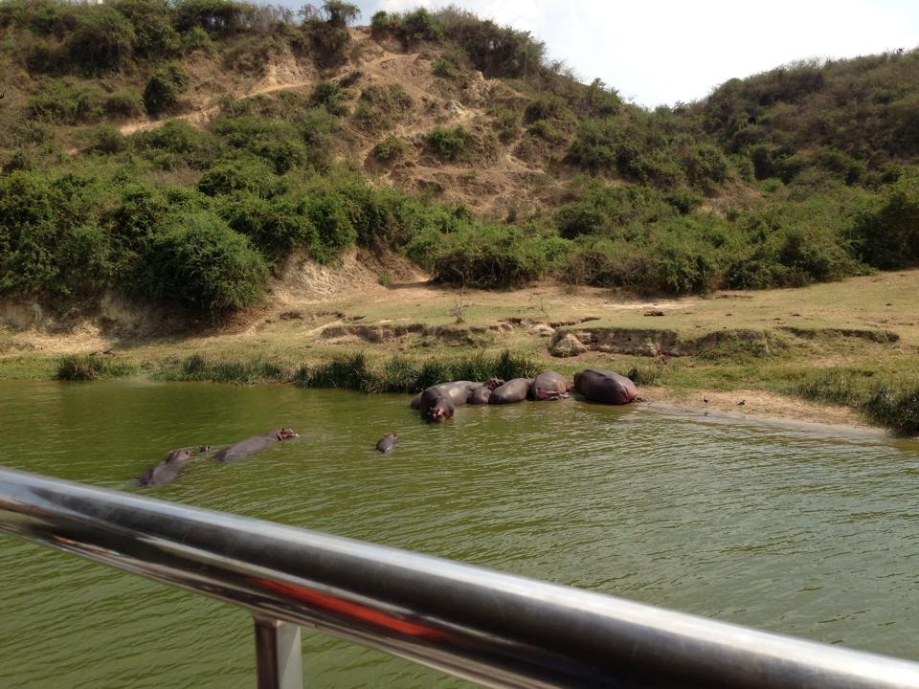

サファリにいたカバの群れ

さて、ここまで見てきたように、これだけ人間以外の部分の環境が異なれば、当然そこに住んでいる人間にも違いが出てきて当然だと思います。

以下ではいよいよウガンダ人と日本人の違いを見ていきます。

8.ウガンダ人と日本人の違い

緯度・標高が異なれば、気候・植生・生物も異なるというのは自然な流れで理解できると思います。

今回はそこに住む人間のお話。

かたやアフリカのウガンダ。

かたやアジアの日本。

人類の祖先が生誕したのは今からおよそ400〜500万年前、場所はアフリカと言われています。

日本に人類が移り住んだのは今からおよそ3万年前と言われています。

この3万年もの間、日本では日本人が日本の気候に適応した生き方をしてきたはずです。

ウガンダではウガンダ人がウガンダの環境に適応した生き方をしてきたはずです。

環境が異なれば、価値観や言語も異なり、文化や宗教も異なってくるでしょう。

価値観・言語・文化・宗教といった部分の違いは多々ありますが、ここでは特に重要だと思った違いについて焦点を当てていきます。

①肌が黒い

アフリカ人は黒人と言われますが、ウガンダ人の場合、完全に黒というよりかは焦げ茶色ですね。

②髪の毛がチリチリ

ウガンダ人はほとんどの人が天然パーマです。そのため、男性は多くの人が高校球児のような髪型をしています。

女性はオシャレ意識が高く、ストレートに矯正している人、髪の毛を編んでいる人、更に髪の毛を染めている人もいます。

女性のオシャレ意識は日本と同じくらい高く、服装や髪型、アクセサリーや化粧品に気をつかっている人が多く、魅力的で可愛い子もそこそこいます。

③時間にルーズな人が多い

全ての人が時間にルーズな訳ではないですが、かなり多くの人が時間にルーズです。

例えば、8:30にどこどこで待ち合わせね！と言っていたのに、結局9:30や10:00に待ち合わせ場所にやって来るということはザラです。

日本人の考えだと、待ち合わせ時間に遅れるということはすごく申し訳ないことだと思うのですが、一応ウガンダ人にも遅れるのは申し訳ないという気持ちはあるそうです。待たせて申し訳ないな、けどまあ仕方ない！オッケーでしょ！という思考回路だそうです。It's culture !! と言っていました。

＊観光業など、外国人を相手に仕事をする人は時間に対する意識が高く、遅れることはほとんどありません。

また、UGBASの活動の一環として、ウガンダ人野球選手と待ち合わせをすることもあるのですが、彼らはほとんど時間を守ってくれます。ある時には、9:00待ち合わせのところ、8:30にはもう来て待っていてくれたりしました。

エンテベ病院についても、ごく少数の真面目な人はしっかり就業時間を守っていました。

全員が全員時間にルーズな訳ではないようです。

④平均寿命が短い

前の記事でも書きましたが、エイズがかなり蔓延しています。

正確なデータは掴めていませんが、主要死因の70%ほどはエイズ関連死で、数年前までの平均寿命は45歳くらい、現在も改善はしているものの54歳くらいらしいです。

エイズ孤児の問題はかなり深刻なようです。両親がいない子供は家に帰っても食べ物がなかったり、お金がないので学校に行けなかったりといった感じです。

⑤独自の文字を持たない

ここ数百年といった単位では、独自の文字を持たず、言葉の発音にアルファベットを当てはめて使っています。

きちんと調べてはいませんが、おそらくイギリスの植民地支配時代にアルファベットが使われるようになったのではないかと思います。それ以前は独自の文字がありませんでした。

⑥記録に残すことが苦手

アルファベットが使われるようになるまで、文字を持たなかったせいか、文字を書いて記録として残すことが苦手です。

反対に、記憶力はとても良いです。例えば、マタツという乗り合いタクシーは14人乗ることができるのですが、誰がどこから乗ってどこで降りたから料金はいくらだということを書きとめずに把握しています。

⑦大企業があまりない

ウガンダには大きな企業があまりないです。その背景には、互いに互いのことを信用できない(信用できる手段がない)ということがあるようです。

⑥に書いたように、記録として残すことが苦手なので、例えばお店の帳簿を残すことも苦手です。帳簿がつけられなければ、何がどれだけ売れて売り上げはどれだけかを証明する手段がないので、自分のお店を誰かに任せることがしづらいです。帳簿がないので、誰かに任せると売り上げからお金をかすめ取られていてもわからないからです。

そういう背景があり、大きな企業が育ちづらいようです。

＊もちろん中には帳簿をつけている人もいます。ただ、概して帳簿をつけることが苦手のようです。

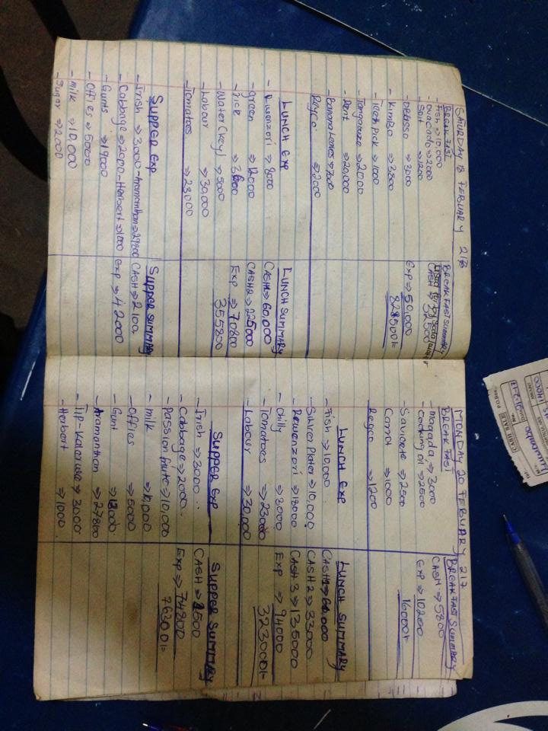

レストランの帳簿つけている人もいた

⑧計画を立てるのが苦手

ウガンダは常夏で冬がありません。冬は作物が育ちづらい時期です。日本には冬があるので、かつて日本に住む人々は冬を乗り越えるためにはどうすれば良いかということを念頭に置きながら一年を過ごしていました。つまり、冬に向かって計画的に例えば保存食を作るなどして、コツコツ計画的に食べ物を蓄えます。これが日本人のコツコツ計画的で真面目な性格を形作ったと言われています。

一方でウガンダは常夏でいつでも作物が取れます。そのため食べ物の取れない冬に向かって計画的に食べ物を蓄える必要がありませんでした。これがウガンダ人が計画を立てるのが苦手と言われる由縁です。

＊もちろん全員が苦手という訳ではなくて、平均的な日本人とウガンダ人を比べた時にこういう傾向があるという話です。

これは冬がある地域とそうでない地域を比べた時に一般的に言えそうなことです。冬がある地域は概して発展していて、そうでない地域は概して発展途上にあることを考えると、興味深いですね。

＊知能というレベルでは、ウガンダ人も日本人もほぼ同じかなと思います。ただ、ウガンダ人は記憶力に秀でていて、日本人は記録や計画性に秀でているのかなという感じです。

⑨お金を得るのが難しい

上記で述べた様々な要因により、まとまったお金を得るのが難しい状況にあります。ウガンダで良く見られる職業とその収入に関しては、前回の記事にまとめてあります。

一部高所得層はいるものの、中間所得層が少なく、大部分が低所得層といった印象です。

⑩.機会が均等じゃない

上記のようにまず所得面での格差があります。一応中学校までは義務教育ということになっているので、無料で行ける小学校中学校はあります。ただし、無料なので質が悪いです。良い教育が受けたければ、お金を払って私立の学校に行かなければなりません。そのため、お金がない人はそもそも良い教育が受けられません。良い教育が受けられなければ、良い就職先にもつけないので、収入も少なくなります。するとその人の子供も良い教育を受けられないという負のスパイラルになります。これは日本でも見られる現象ですが、より格差が激しい印象です。

⑪.単純に知らないことが多い(情報が得られる環境にいない人が多い)

例えば日本人でウガンダに行く人の数と、ウガンダ人で日本に行く人の数を比べてみると、日本人の数の方が圧倒的に多いです。これは往復の交通費が15〜20万円かかるというのが一つの要因です。ウガンダでこの金額を稼ぐのはかなり大変です。

何が言いたいかと言うと、日本人は色々な所に行って色々な世界があることを知ることができますが、ウガンダ人はそれをすることが難しいです。ウガンダにはウガンダ国内の移動費さえ払うのが難しい人もいます。

これは移動という面から見た得られる情報の違いの一例ですが、教育の水準の低さなどもあって、単純に日本人よりも知っていることが少ないかなという印象です。

⑫.生活を成り立たすために使う時間が多い

例えば、水道が出ない地域では水汲みに遠くまで歩いて行って帰らなければなりません。日本では蛇口を捻れば水が出ますよね。水汲みに遠くまで行くために、学校に通う時間がない子供達もいます。

また、洗濯機も多くの家庭で持っていないため、自分で洗わなくてはなりません。一方日本では洗濯機をかけている間は別のことに時間をかけられます。

この例のように、家事に取られる時間が日本より多いです。すると必然的にその他のことにかけられる時間が日本より少なくなってきます。

9.終わりに

今回の実習が無事実現できたのは、周りの方々のおかげだと思っています。本当にありがとうございました。その恩返しではないですが、この経験をこれから海外で実習を考えている人に還元できたらなと考えているので、質問や相談などあれば気軽にtarotarosauce543@gmail.com(小嶋)まで連絡ください。ウガンダの病院のアポ取りもおそらくできます笑。読んで頂きありがとうございました。